附件1：
第八届全国青年科普创新实验暨作品大赛
科普实验单元-未来太空车命题

一、命题背景
全国青年科普创新实验暨作品大赛希望引导青年学生利用科技的手段、创新的思想，解决未来的问题。
我国“嫦娥四号”探测器已经成功登陆月球，在月球背面释放了“玉兔二号”月球车。目前的月球车只能在月球表面比较平坦的区域行走，因此对着陆区域要求很高，同时行走的速度很缓慢、行走的范围十分有限。2030年前后中国按计划将实现航天员登月，届时航天员将驾驶未来太空车在月球上行驶。未来太空车会是什么形状？有什么特别的功能？欢迎参与我们的挑战任务！

二、命题任务
本单元要求参赛学生以“发现问题，解决问题，探知未来”为原则，考虑未来太空车可能面临的问题和技术难点，提出具体的解决方案并制作演示模型。
鼓励参赛者将STEM（科学、技术、工程、数学）与创客融合，综合考虑，不但要有创意，还要动手设计、制作出越障能力较强的未来太空车模型，能够爬越不同高度、不同类型的障碍物。

三、考查目标
提升科学素养，培养学生创新思维及创造力，提升团队协作能力，挖掘学生发现问题及解决问题的潜能，并促使学生能清晰地表达自己的观点。
通过本次活动，希望学生能从多学科和跨学科的角度面对实际问题，能够敏锐地发现问题并充满创意地解决问题。面向未来，点燃太空探索的热情、引发科学研究的兴趣、培养动手实践的习惯。
考查参赛队伍面对实际情况，发现问题、提出问题和解决问题的能力；
考查参赛队伍创新思维、创造力、团队协作、沟通协调、展示和表达等能力；
考查参赛队伍多学科知识交叉学习和应用能力；
考查参赛队伍的动手实践能力。

四、比赛规则
本赛题面向中学组开展，每支参赛队伍由最多2名参赛选手和1名学校指导老师组成。共分初赛、复赛、决赛三个阶段，各阶段规则如下：
（一）初赛
1.比赛任务
自行设计、制作、调试，完成未来太空车模型（以下称装置或作品）。
（1）赛道要求
1）赛道的材料统一用木板制作，在赛道上用双面贴粘上70g/m²的A3打印复印纸（或者70g/m²的A4打印复印纸）平铺，并在纸上画好出发线和终点线。
2）赛道尺寸如图1所示。赛道宽度30cm，出发线至越障线距离30cm，越障线至终点线距离30cm，各部分尺寸误差范围在2cm之内有效（即各部分尺寸在28-32cm范围有效）。
3）障碍物由木板叠加，表面双面贴粘上A3（或者A4）纸，面向装置坡面是90度的垂直面。障碍物表面尺寸40cm*30cm，四角固定。障碍物与赛道应该相对静止，不能出现肉眼可见的移动。障碍物初始高度从0.5cm开始，每次可增加0.5cm高度的倍数，由木板组成，表面铺纸，终点线画在最上方。

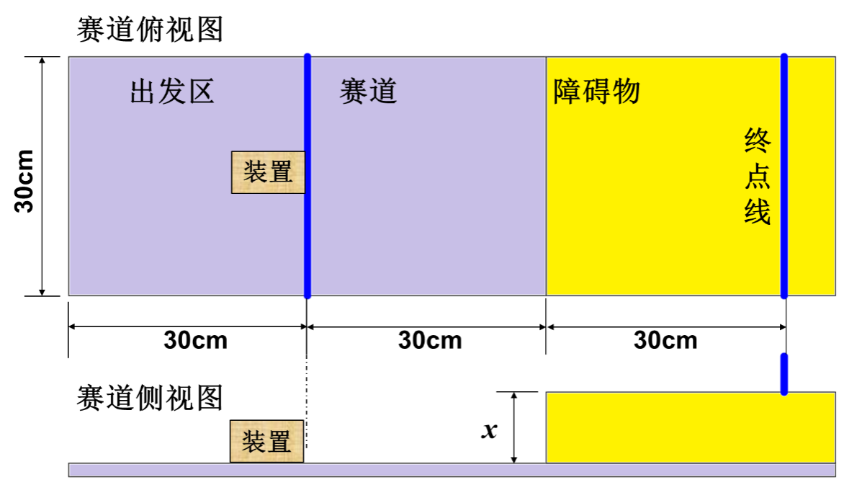
图1 赛道示意图（俯视、侧视）

（2）装置要求
1）装置的长、宽、高尺寸不超过20cm*20cm*25cm（初始尺寸和完赛状态）；重量不超过300g；
2）装置动力系统的电动机和电池采用指定型号（电动机：N20减速电动机，3V，100转/分钟，数量1个；电池：CR2032，数量不超过2个，不指定厂家，见图2）。电子元件（只能是开关、电池底座）及涉及运动的机械零件（如不可拆解的齿轮、齿条、轴等）可以自行采购。除电动机电池外不得安装其他使用电能的装置，小车的所有动力均通过电动机输出。
3）除了上述采购的零部件，装置的主体及相关部件应由参赛者自行设计、制作。
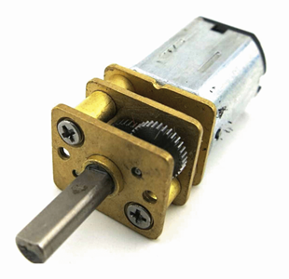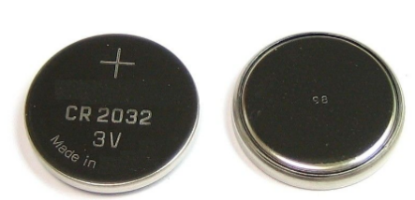
图2 电动机及电池

（3）比赛规则
选手自行选择装置能够爬越的障碍物（见赛道示意图，自行测量障碍物高度x，以cm为单位，保留小数点后1位）。装置从出发区域静止出发（不超过起点线），在2分钟时间内如果装置整体爬上了障碍物且任意一个有效着地点过终点线，则成绩有效；并拍摄装置完赛照片，标注高度成绩。拍摄完整成功爬越障碍物的视频以备查验。
比赛开始前，装置的全部着地点应放在初始线外侧且不压线，此时装置的全部着地点视为“有效着地点”。行驶过程中只要任意一个“有效着地点”在比赛区域内，即视为未驶出比赛区。若该“有效着地点”在区域线上也视为未驶出比赛区。
在比赛规定时间内出现以下情况：过线之前用手接触装置、装置在行驶过程中驶离比赛区、有零部件掉落、从障碍物上掉落且无法继续行驶、没有爬上障碍物、爬上障碍物但没有撞线，成绩均无效。
（4）补充说明：
1）装置不能由人工控制或遥控。
2）装置的动力是电池，不能利用其他动力（如橡皮筋、弹簧、风力等）。
3）装置应该是整体一起运动，不能出现发射或弹射某部件撞线的现象。
4）现场如果出现争议，由仲裁委员会裁定。
2.评分规则
作品成绩即为越过障碍物的高度，以cm为单位。
根据得分从高到低评选出入围队伍。
如果成绩相同，重量轻者胜出。
3.提交材料
（1）作品照片
装置完赛照片、需显示成绩；
JPG格式，大小100M以内。
（2）比赛成绩
（3）参赛承诺和声明
PDF格式，大小10M以内；
参赛队伍填写原创承诺、版权声明和肖像授权声明等，打印签字后扫描上传，模板见附件。
（二）复赛
复赛规则由各赛区制定，需保障本赛区评审规则公开、公平、公正。
大致规则可根据以下建议开展：
1.比赛任务
赛道、装置要求、比赛规则等与初赛相同。
装置的电动机、电池以及赛道，由组织方统一提供。建议进行现场制作及比赛；现场制作及测试，时长共2小时。
2.比赛流程
比赛有3轮机会。每一轮赛前填报障碍物高度；测量装置尺寸、重量，如超标准要求，则本轮比赛成绩记零。
每团队3轮机会可选择不同障碍物的高度，且需从低到高选择挑战，每次挑战高度不得低于本团队上一轮挑战高度。最终取成功翻越障碍物的最大高度为最终比赛成绩。选手和裁判均在记录上签字。
现场对装置运动进行全程录像，以备查验。
（三）决赛
赛道要求、比赛规则与复赛基本相同。
决赛拟提交：
1.作品图文阐述，内容包括作品的设计思路、原理、方案及思考解决问题的过程；
2.采购零部件清单，以及自行设计加工的零部件清单；
3.作品三个角度的清晰照片。
决赛制作使用的电动机、电池和部分零件由组委会提供。具体内容和要求在决赛前公布（包括零部件的数量和参数），详见大赛官网。

五、其他要求
1.比赛过程中，仅该参赛队伍的学生成员入场参赛，其他人员（包括赛区领队、参赛队伍指导教师等）不得进入场内。
2.参赛期间，参赛队伍自行保管参赛作品。
3.如对比赛有异议，可向大赛监审委员会反映。比赛现场服从大赛监审委员会的决定和指令。
4.入围作品队伍有义务参加大赛举办的相关展示和交流活动。
5.参赛队伍需承诺作品为团队原创研究成果，大赛主办方享有其提交作品的无偿的永久的公益性宣传、展出、出版及其他使用权。

附件：
（请打印签字后扫描）
参赛承诺和声明

一、原创承诺
本团队承诺参加第八届全国青年科普创新实验暨作品大赛所呈交的作品___________________________________是本团队研究工作取得的研究成果，且没有参加过其他公开比赛。
若本设计方案及作品被查证存在抄袭、侵权等行为，与以上承诺内容不符，本团队愿意承担一切责任。
团队学生签字： 日期： 年 月 日
学校指导老师（或团队队长监护人）签字：

二、版权声明
第八届全国青年科普创新实验暨作品大赛参赛所呈交的作品设计版权归本团队所有，但大赛主办方享有对本团队提交的包括但不限于图片、设计方案等所有信息，享有无偿的永久的公益性宣传、展出、出版及其他使用权。特此声明。
团队学生签字： 日期： 年 月 日
学校指导老师（或团队队长监护人）签字：

三、肖像授权声明
关于第八届全国青年科普创新实验暨作品大赛主办方在参赛过程中所拍摄的含有我肖像的全部照片和影像资料，本人同意主办方对其享有无偿的永久的公益性宣传、展出、出版及其他使用权。特此声明。
团队学生签字： 日期： 年 月 日
学校指导老师（或团队队长监护人）签字：

